附件1

金口河区城区土地级别范围分布表

|  |  |  |
| --- | --- | --- |
| 土地  级别 | 土地级别范围四至 | 级别内的主要街道 |
| Ⅰ | **大渡河东南：**  东至：新市街、区人民政府；  南至：观音寺；  西至：大渡河（滨河路一段、滨河路二段、滨河路三段）；  北至：G245国道。  **大渡河西北：**  东至：大渡河；  南至：大渡河大桥；  西至：双金公路；  北至：区妇幼保健院。 | 滨河路一段、滨河路二段、滨河路三段、春和路、祥和路、梧桐街、和平路、新市街、朝阳路、静雅路、团结街、环山路、育贤路、双金公路（大渡河大桥—区妇幼保健院等。 |
| Ⅱ | **大渡河东南：**  G245沿线（中石油加油站—大渡河二桥）；  永乐电业大楼以南、罗回街以东片区；  观音寺以南滨河路四段沿线片区。  **大渡河西北：**  区妇幼保健院以北、双金公路以东、永乐电力公司（原永乐电站）以南片区；  大渡河大桥以南G245沿线至高速路连接桥以东片区。 | 罗回街、滨河路四段、双金公路（原永乐电站-区妇幼保健院）、G245（大渡河大桥—大渡河二桥）等。 |
| Ⅲ | Ⅰ-Ⅱ级范围以外，定级范围以内其他区域。 | G245（高速路连接桥至枕头坝下游桥以南）等。 |

附件2

金口河区城区各类用地基准地价一览表

|  |  |  |  |  |
| --- | --- | --- | --- | --- |
| 用途  用途  级别 | | Ⅰ | Ⅱ | Ⅲ |
| 商服用地 | 元/平方米 | 1495 | 1012 | 640 |
| 万元/亩 | 99.67 | 67.47 | 42.67 |
| 住宅用地 | 元/平方米 | 1375 | 980 | 605 |
| 万元/亩 | 91.67 | 65.33 | 40.33 |
| 工业用地 | 元/平方米 | - | 415 | 300 |
| 万元/亩 | - | 27.67 | 20.00 |
| 公共管理与公共服务用地 | 元/平方米 | 650 | 568 | 430 |
| 万元/亩 | 43.33 | 37.87 | 28.67 |

基准地价定义：

1.估价期日：2025年1月1日；

2.开发程度：宗地外“六通”（通上水、通下水、通电、通讯、通路及通气），宗地内“场地平整”；

3.容积率：商服用地2.0、住宅用地2.5、工业用地1.0、公共管理与公共服务用地1.0；

4.土地使用年期：商服用地40年、住宅用地70年、工业用地50

年、公共管理与公共服务用地50年；

5.权利状况：出让土地，无他项权利限制的土地使用权（需符合相关法律法规，根据《中华人民共和国民法典》规定，“学校、幼儿园、医疗机构等为公益目的成立的非营利法人的教育设施、医疗卫生设施和其他公益设施不得抵押”）。

附件3

乐山市金口河区城区土地级别与基准地价图

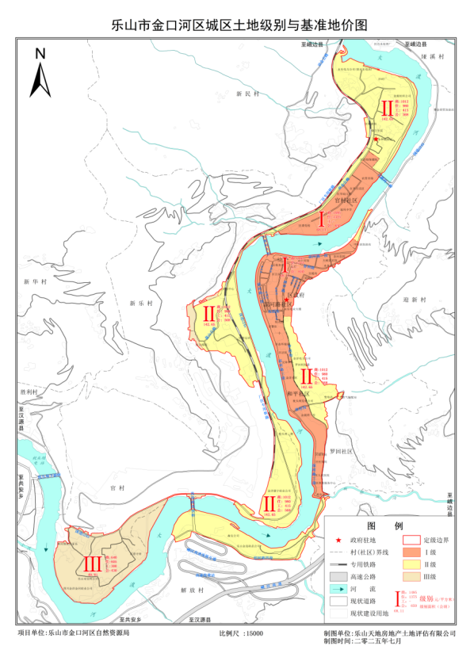

信息公开选项：主动公开